26.09.22 р. 6 клас

**Тема. Побудова зображення з графічних примітивів.**

**Після цього заняття потрібно вміти:**

* Створювати та редагувати векторні та растрові зображення

**Пригадайте:**

1. З яких об'єктів створюється векторне графічне зображення?
2. Які інструменти використовуються в графічному редакторі Paint та Microsoft Office Word для малювання геометричних фігур?
3. Як виконати заливку фігури в графічному редакторі Microsoft Office Word?

**Опрацюйте матеріал**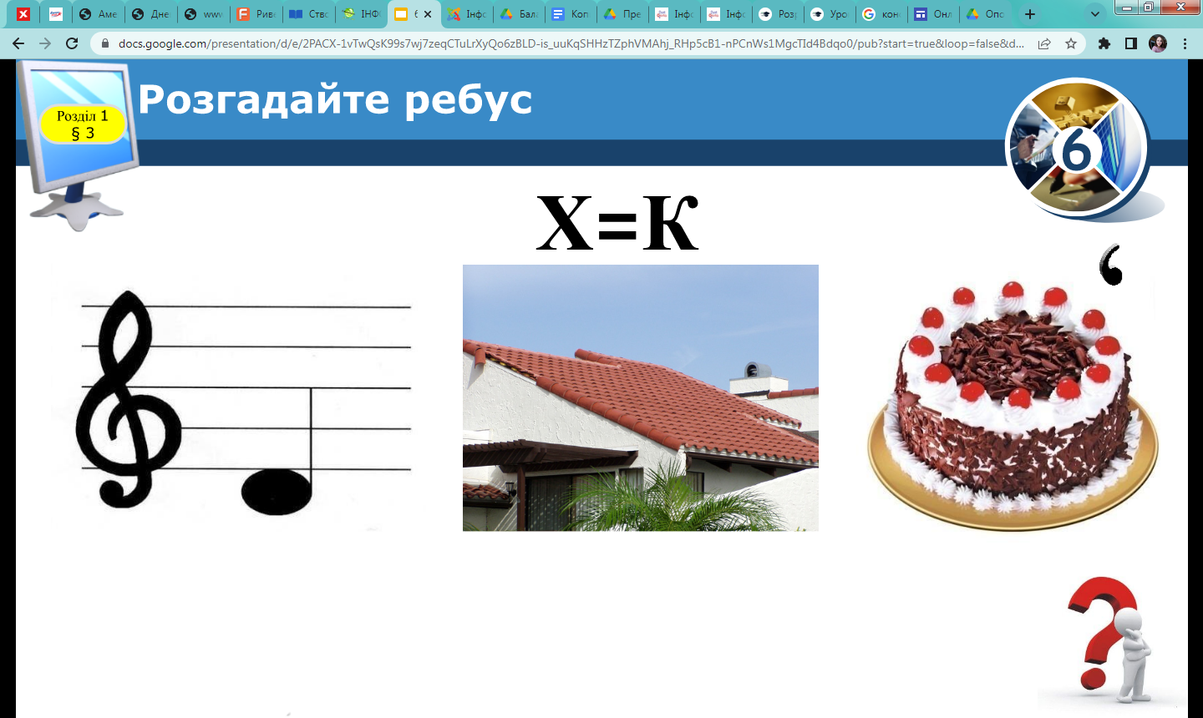

Векторні графічні зображення створюються у середовищі графічного редактора.

Прикладами векторних редакторів, що мають засоби для професійної роботи із

зображеннями, є Adobe Illustrator, CorelDRAW, Inkscape, LibreOffice Draw, Microsoft Office Word,Microsoft Office Power Point.

**Векторний графічний** об’єкт має такі **основні параметри**:

* тип об’єкта (Крива, еліпс, прямокутник...);
* параметри, що визначають його розміри і розташування на площині або у просторі;
* тип, колір і товщина ліній контура об’єкта;
* стиль і колір заливки внутрішньої області об’єкта.

**Операції, які можна виконувати над окремим векторним графічним об’єктом:**

1. **переміщувати** — за допомогою миші або клавіш Ctrl+X (вирізати)  
   та Ctrl+V (вставити);
2. **копіювати** — за допомогою миші, утримуючи клавішу Ctrl, або клавіш  
   Ctrl+C (копіювати) та Ctrl+V (вставити);
3. **змінювати форму та розміри** — перетягнувши один із круглих маркерів на рамці об’єкта;
4. **обертати** — перетягнувши маркер у вигляді скругленої стрілки;
5. **змінювати форму окремих частин об’єкта** — змінивши розташування вузлів (для всіх об’єктів) або спеціальних маркерів (тільки для автофігур);
6. **форматувати** — змінювати параметри контуру чи заливки.

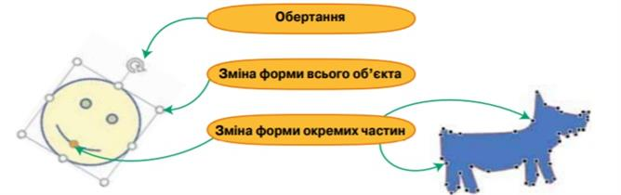

**Способи заливки векторних графічних об’єктів**

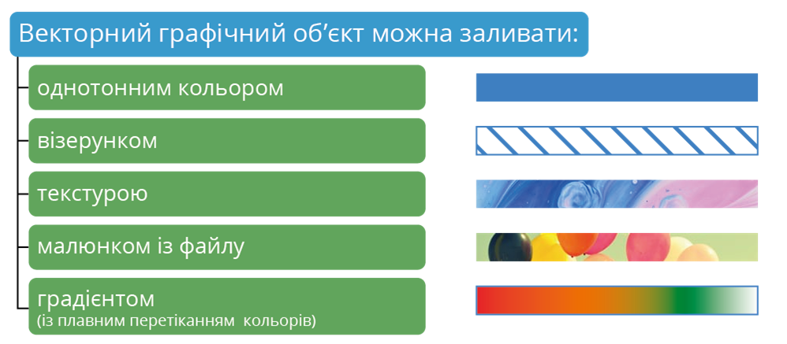

**Параметри, які має градієнтна заливка**

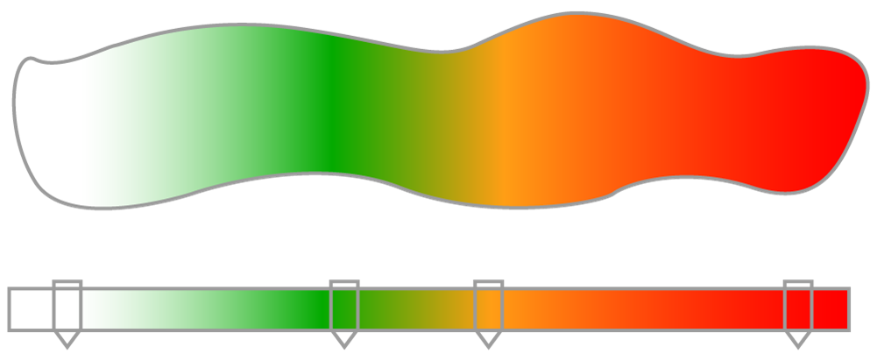

**Перегляньте презентацію за посиланням:**

<https://drive.google.com/file/d/13K-I6wq-FvxiMTv5tl4Thtp5nctiwYr1/view>

**Виконайте завдання:**

1. <https://learningapps.org/watch?v=pnxipvkk501>
2. Відкрийте графічний редактор **Microsoft Office Word**, **Microsoft Office Power Point** або будь-який зручний для вас векторний редактор та створіть один із малюнків за зразком:

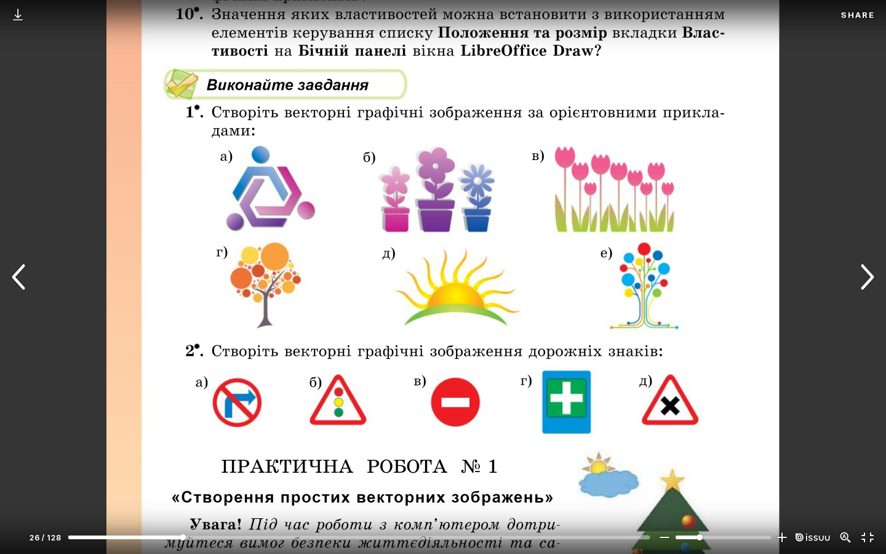

Виконані завдання надішліть вчителю на HUMAN або на електронну пошту [balag.elizaveta@gmail.com](mailto:balag.elizaveta@gmail.com)